FOURNITURES SCOLAIRES A FOURNIR PAR LES FAMILLES POUR LES ELEVES DE 6ème
Certaines fournitures sont à avoir en permanence dans son cartable car elles sont utiles dans toutes les matières.
- Des œillets
- Du protège livre
- 1 paquet de feuillets mobiles perforés à grands carreaux 21x29.7
- 1 paquet de copies doubles perforées à grands carreaux 21x29.7
- 6 ou 7 protèges cahiers 24x32
- Scotch
- 1 trousse : des stylos billes (noir,
Vert, bleu et rouge).
- Crayon de mine, gomme.
- Colle.
- 1 surligneur.
- 1 correcteur en souris ( pinceau interdit).
- Ciseaux à bout rond.
- 1 règle graduée de 30 cm.
- Pochettes plastiques perforées.
- Un cadenas
- Une clé USB

Les fournitures spécifiques à certaines matières :

FRANÇAIS : - 1 cahier, 24x32, grands carreaux de 96 pages
- Prévoir l’achat de 3 ou 4 livres de poche (demandés en cours d’année).

MATHEMATIQUES : - 2 cahiers, 24x32, grands carreaux de 96 pages
- Equerre.
- Rapporteur.
- Compas avec porte-crayon.
- Calculatrice (CASIO FX 92 collège qui servira jusqu’en 3e )
Micro
→
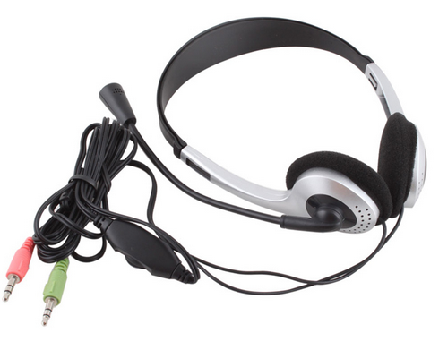
ANGLAIS : - 1 cahier 24x32, grands carreaux de 96 pages
- cahier d’activités attendre la rentrée
- Un casque audio avec micro et une prise comme l’image suivante, qui servira jusqu’en 3e et sera utilisé en Espagnol.
↑ Prise Jack
ESPAGNOL BILANGUE :- 1 cahier, 24x32, grands carreaux de 96 pages
- Cahier d’activités : Atrevete ! espagnol 5e, édition 2022, MAGNARD, ISBN : 9782210114807.

HISTOIRE/GEOGRAPHIE : - 1 cahier, 24x32, grands carreaux de 192 pages
- Crayons de couleurs.
- 1 feutre fin noir.

MUSIQUE : - 1 cahier, 24x32, grands carreaux de 96 pages
CHAM : - Un porte-vue de 40 vues au minimum.

PHYSIQUE/CHIMIE : - 1 cahier, 24x32, grands carreaux de 96 pages

ARTS PLASTIQUES : 1 pochette de papier à dessin format A3, 180g/m², type CANSON.

E.P.S : - 1 paire de baskets pour le gymnase (dans un sac de sport)
- 1 jogging ou survêtement.
- 1 tee-shirt
- 1 gourde
- 1 vêtement de pluie en cas de mauvais temps
- 1 maillot de bain (1 pièce pour les filles et pas de caleçon flottant pour les garçons

